**Содержание:**

**1. «Запомни пары»**

**2. «Разведчики»**

**3. «Запомни и запиши цифры»**

**4. «Рассказываем сказку»**

**5. «Вкус и запах»**

**6. «Загадки»**

**7. «Опиши предмет»**

**8. «Пересказ по кругу»**

**9. «Игра в слова»**

**10. «Вспомни пару»**

**11. «Пары картинок»**

**12. «Стих»**

**13. «Припоминалки»**

**14. «Мы ходили в зоопарк»**

**15. «Вспомни, как было»**

**16. «Сделай фигуру»**

**17. «Назови как можно больше»**

**18. «Волшебный мешочек»**

**19. «Что пропало?»**

**20. «Рассказы»**

**21. «Бусы»**

**22. «Открой парами»**

**23. «Перепутались»**

**24. «Волшебный домик»**

**25. «Волшебные превращения»**

**26. «Узоры»**

**27. «Запомни слова»**

**28. «Цветные картинки»**

**29. «10 предметов»**

**30. «Фигуры»**

**31. «Клеточки»**

**Развитие памяти у детей 5-7 лет**

**Память** – это способность мозга запоминать, хранить и воспроизводить информацию.

У дошкольника должны быть развиты следующие виды памяти:

* Зрительная – способность ребенка воспринимать и удерживать в памяти зрительные образы
* Звуковая (слуховая) - способность ребенка воспринимать и удерживать в памяти слуховые образы
* Моторная – способность запоминать и воспроизводить различные двигательные операции (плавание, езда на велосипеде, различные игры)

Память у детей 5 лет приобретает элементы произвольности. В старшем дошкольном возрасте память постепенно превращается в особую деятельность, которая подчиняется специальной цели запомнить. Ребенок начинает принимать указания взрослого запомнить или припомнить, использовать простейшие приемы и средства запоминания, интересоваться правильностью воспроизведения и контролировать его ход.

Ребенок осознает и использует некоторые приемы запоминания, выделяя их из знакомых видов деятельности. При специальном обучении и контроле со стороны взрослого дошкольнику становятся доступными логические приемы запоминания, в качестве которых выступают мыслительные операции. Таковыми могут быть смысловые соотнесения и смысловая группировка, схематизация, классификация, соотнесение с ранее известным материалом.

Важным моментом в развитии памяти дошкольника выступает появление личных воспоминаний. В них отражаются существенные события из жизни ребенка, его успехи в деятельности, взаимоотношения со взрослыми и сверстниками.

**Общие рекомендации по развитию памяти детей**

* Новые знания должны быть доступными, яркими и интересными
* Запоминается лучше то, что подается в игровой форме и включено в какую-либо практическую деятельность (покрутить предмет в руках, понюхать, послушать).
* Должны присутствовать повторения. Например, играя в одни и те же игры, ребенок запоминает их правила.
* Должна быть возможность использовать полученные сведения.
* Рассказывая новые сведения, обращайте внимание на их особенности.

**Показатели развития памяти**

* Дети в возрасте 5-7 лет могут запомнить при помощи зрительной и слуховой памяти 10 объектов.
* Слова или объекты, которые предъявляются для запоминания, ребенок должен уметь классифицировать.
* Уметь рассказать несколько сказок со всеми деталями.
* Называет свое имя, фамилию, адрес, имена родителей и их профессии.
* Рассказывать стихи из трех четверостиший.
* Знать последовательность времен года, месяцев, дней недели.
* Ориентироваться во времени (вчера, сегодня, завтра, части суток)
* Владеть прямым и обратным счетом в пределах 20.
  1. **«Запомни пары»**

**Цель:**развить зрительную память и ассоциа­тивное мышление детей, тренировать их в умении соотносить подходящие по смыслу предметы.

**Оборудование:**знакомые ребенку предметные картинки, из которых можно составить пары, под­ходящие друг другу по смыслу.

**Описание***.* Картинки перемешиваются и раскла­дываются на столе. Взрослый произносит слова, к каждому из которых ребенок подбирает соответст­вующую картинку и подходящую ей по смыслу пар­ную картинку.

Например: ваза - цветы, собака - ошейник, ключ - замок, тарелка - ложка и т. д. По мере тренировки взрослый может проводить игру на слух (без карти­нок), называя одно слово из пары, а ребенок должен вспомнить и назвать второе.

* 1. **«Разведчики»**

**Цель игры**: развить зрительную память и ассоциа­тивное мышление детей

**Описание:** 1-й вариант. В комнате расставлены стулья в произвольном порядке. Один ребенок (разведчик) идет через комнату, обходя стулья с любой стороны, а другой ребенок (командир), запомнив дорогу, должен провести отряд тем же путем. Затем разведчиком и командиром отряда становятся другие дети. Разведчик прокладывает новый путь, а командир ведет по этому пути весь отряд и т. д.

2-й вариант. Начало игры такое же, как в первом варианте, но командир должен начать вести отряд оттуда, куда пришел разведчик и привести туда, откуда вышел разведчик.

* 1. **«Запомни и запиши цифры»**

**Цель:**развить зрительную и двигательную па­мять, мелкую моторику детей.

**Оборудование:**карточка с 7-10 написанными на ней цифрами.

**Описание***.*Взрослый показывает ребенку карточ­ку с цифрами и предлагает внимательно их рассмот­реть в течение 5-10секунд, стараясь запомнить, как они идут по порядку. Затем карточка убирается, а ребенок должен назвать или написать увиденные цифры в заданном порядке.

* 1. **«Рассказываем сказку»**

**Цель:** развитие слуховой памяти, объема запоминания.

**Описание:** Дети сидят в кругу, один начинает рассказывать сказку другой продолжает. Каждый произносит 1 – 2 фразы, форсируя ход событий в сказке.

* 1. **«Вкус и запах»**

**Цель:** развитие обонятельной памяти, умения произвольно вызывать воспоминания.

**Описание:** Задание № 1: Представь лимон. Каков он на вкус? Вспомни,

как пахнет лимон? Расскажи об этом. Представь, что ты держишь лимон в руке. Что ты чувствуешь? Нарисуй лимон.

Задание № 2: Представь апельсин. Каков он на вкус? Вспомни, как пахнет апельсин. Какого цвета апельсин? Представь, что ты держишь его в руке. Что ты чувствуешь? Нарисуй апельсин.

Задание № 3: Расскажи, чем отличается лимон и апельсин. Чем они похожи.

* 1. **«Загадки»**

**Цель**: развитие слуховой памяти.

**Описание**: Взрослый загадывает загадку, а отгадку просит нарисовать. После этого, взрослый просит описать загаданный предмет и вспомнить и повторить загадку.

* 1. **«Опиши предмет»**

**Цель**: развитие произвольной зрительной памяти.

**Описание**: Задание № 1. Дети сидят в кругу. Педагог пускает по кругу предмет. Дети внимательно его рассматривают и по сигналу передают соседу. Предмет убирается, дети его должны описать.

Задание № 2. Выходит ребенок, перед ним разложены 5-6 предметов. Он внимательно рассматривает их. Затем отворачивается и дает описание предметов (описание возможно по схеме: цвет, форма, материал).

* 1. **«Пересказ по кругу»**

**Цель:** развитие слухового запоминания

**Описание**: Ведущий читает текст, участники игры внимательно слушают. Пересказ начинают с любого из игроков, далее по часовой стрелке. Каждый говорит по одному предложению, затем все вместе слушают текст еще раз и дополняют пересказ, исправляют сделанные ошибки.

* 1. **«Игра в слова»**

**Цель**: развитие слуховой памяти

**Описание**: Ребенку называется 10 слов. С первого прочтения ребенок должен запомнить и сказать не менее 4-х слов, со второго – не менее 5-6 слов, с третьего прочтения ребенок должен назвать все 10 слов.

* 1. **«Вспомни пару»**

**Цель**: развитие смысловой памяти

**Описание:** Прочитайте ребенку первый ряд слов и предложите запомнить их попарно. Затем прочитайте только первое слово каждой пары, а ребенок должен назвать второе слово пары.

1 ряд: кукла – играть, курица – яйцо, нож – резать, лошадь – сани, книга – читать, бабочка – муха, солнце – лето, щетка – зубы, мышка – норка, снег – зима, петух – кричать, корова – молоко, лампа – вечер.

2 ряд: жук – кресло, перо – вода, очки – ошибка, рыба – пожар, топор – кисель, замок – время, спички – овца, голубь – отец, лепка – трамвай, сапоги – котел, расческа – вечер, кольцо – завод, чашка – море.

* 1. **«Пары картинок»**

**Цель**: развитие смысловой памяти

**Оборудование:** 10 картинок связанных по смыслу.

**Описание**: Разложить попарно перед ребенком картинки. Предложите ребенку внимательно рассмотреть все рисунки и через 1мин. Картинки с одного ряда убираются. Попросите ребенка, чтобы он, глядя на оставшиеся картинки назвал те которые убраны.

* 1. **«Стих»**

**Цель**: развитие смыслового запоминания

**Описание:** Ребенку прочитывается стихотворение. После этого ребенок должен нарисовать схематично то, о чем говорится в этом стихотворении. После того, как рисунок будет закончен, ребенок должен передать смысл стихотворения по рисункам.

* 1. **«Припоминалки»**

**Цель**: Развивать зрительную память, умение произвольно вызывать воспоминания.

**Описание**: В такую игру надо играть вечером. Детей поочередно спрашивают, что они делал в течение дня. За каждый ответ ребенок получает фишку (пуговицу, игрушку и т. д.). У кого больше фишек, тот и победил. Спрашивайте ребенка, что он делал утром, днем. Следите за тем, чтобы рассказ ребенка был последовательным, чтобы он не перескакивал с одного события на другое. Когда все события будут рассказаны, спросите ребенка: «Что было интересного сегодня, что понравилось больше всего?».

Можно усложнить задание и спрашивать, что ребенок делал вчера, на выходных, будет делать завтра и т.д.

* 1. **«Мы ходили в зоопарк»**

**Цель**: Развитие слуховой памяти

**Описание:** Первый игрок начинает: «Мы ходили в зоопарк и видели там тигра». Продолжает второй участник игры: «Мы ходили в зоопарк и видели там тигра и слона». Следующий должен перечислить уже названных животных и назвать нового обитателя зоопарка.

Игра продолжается до тех пор, пока кто-нибудь из игроков не ошибется при повторении названий упомянутых ранее зверей.

* 1. **«Вспомни, как было»**

**Цель:** Развивать зрительную и слуховую память.

**Оборудование**: Различные учебные принадлежности, кукла, мягкая игрушка.

**Описание**: Расскажите ребенку историю: «Кукла Лена села за стол делать уроки. Она положила перед собой тетрадь, справа от тетради — ручку, рядом с ручкой — карандаш. Слева от тетради лежит учебник, выше него — счетные палочки. Все было разложено очень аккуратно и удобно. Но прибежал маленький бестолковый щенок и раскидал все учебные принадлежности». Все на столе перемешивается.

Попросите ребенка все собрать и разложить на свои места. Раскладывая, малыш комментирует свои действия: «Тетрадь лежала в центре стола, ручка — справа от тетради» и т. д.

* 1. **«Сделай фигуру»**

**Цель:** Развитие зрительной памяти

**Описание:** Взрослый выкладывает фигуры из счетных палочек. Ребенок запоминает фигуру, после чего она закрывается. Ребенок должен сложить точно такую же фигуру. Задание предлагайте в порядке возрастающей сложности.

* 1. **«Назови как можно больше»**

**Цель:** Развитие умения произвольно вызывать воспоминания.

**Описание**: Попросите ребенка назвать предметы, которые можно катить (переставлять, двигать, бросать, протирать, пилить, красить и т.п.).

* 1. **«Волшебный мешочек»**

**Цель:** Развитие зрительной и моторной памяти.

**Описание:** Положите в непрозрачный мешочек разные предметы, которые ребенок должен узнавать на ощупь. После узнавания, пусть отдает предмет вам. Когда мешочек опустеет, попросите ребенка перечислить все вещи, которые он достал в том порядке, в котором он их доставал.

* 1. **«Что пропало?»**

**Цель:** развивать произвольную зрительную па­мять, умение запоминать количество и место нахож­дения заданных предметов.

**Оборудование***:* 7-8 игрушек

**Описание***.* После рассматривания иг­рушек взрослый раскладывает их на столе и просит запомнить, как они лежат друг за другом. Затем ре­бенок закрывает глаза, а взрослый убирает одну из игрушек и выравнивает нарушенный ряд предметов. Ребенок должен вспомнить, какую игрушку убрали, и показать, где он находился.

* 1. **«Рассказы»**

**Цель**: развитие слуховой памяти.

**Описание**: Можно предложить следующие рассказы для запоминания:

1. Жил-был мальчик. Звали его Ваня. Пошёл Ваня с мамой на улицу гулять. Побежал Ваня быстро-быстро, Споткнулся и упал. Ушиб Ваня ножку. И у него ножка сильно болела. Повела мама Ваню к доктору. Доктор завязал ножку, и она перестала болеть.

Вопросы к рассказу:

 - Как звали мальчика?

 - Что с ним случилось во время прогулки?

 - Кто помог мальчику?

 - Чем заканчивается рассказ?

1. Жила-была девочка Зоя. Построила Зоя из кубиков машину. Посадила в машину   мишку и начала его катать. «Машина, катай моего мишку». Вдруг машина сломалась.   Мишка упал и ушибся. Положила Зоя мишку в кроватку и дала ему лекарство.

Вопросы к рассказу:

 - Как звали девочку?

 - Что она построила?

 - Кого девочка хотела катать на машине?

 - Что случилось во время игры?

 - Как девочка оказала помощь мишке?

* 1. **«Бусы»**

**Цель:** развивать зрительную память, восприятие, внимание.

**Задание:** Попросить ребёнка внимательно посмотреть, из каких геометрических фигур сделаны бусы, в какой последовательности они расположены, а затем нарисовать такие же бусы на листе бумаги.

* 1. **«Открой парами»**

**Цель**: Развивать зрительную память и внимание

**Описание:** Расположите перед ребенком парные картинки, перевернутые вниз лицевой стороной. Ребенок должен открывать картинки парами, запоминать, где какая картинка находится. Нужно открыть поле за наименьшее количество ходов.

* 1. **«Перепутались»**

**Цель**: Развитие зрительной памяти

**Оборудование**: 7 игрушек

**Описание**: "Игрушки стояли в очереди, они хотели прокатиться на пароходе. Первым стоял мишка, потом кукла Катя, за ней розовый поросенок, за поросенком еще один медведь, последний – котенок и т.д."

Взрослый выстраивает 7 игрушек в очередь друг за другом. "Потом зазвонил колокольчик - это пришел мороженщик, и все звери побежали к нему. А когда они вернулись на причал, не смогли вспомнить, кто за кем стоял. Помогите игрушкам вспомнить, кто за кем стоял ".

Ребенок должен выстроить игрушки в той последовательности, в которой они стояли.

* 1. **«Волшебный домик»**

**Цель**: Развитие зрительной памяти

**Описание**: В домик раскладывают карточки с изображениями (цифры, буквы, животные, геометрические фигуры). Ребенок смотрит и запоминает (время на запоминание 1 минута). Потом карточки переворачивают и, например, спрашивают: «Что было в верхнем правом углу?», «А посередине?», «А где был квадрат красного цвета?» и т.д. Если ребенок не справляется с заданием, то можно уменьшить количество клеток. Так же можно усложнять игру, увеличивая количество клеток.

|  |  |  |
| --- | --- | --- |
|  |  |  |
|  |  |  |
|  |  |  |

* 1. **«Волшебные превращения»**

**Цель**: Развивать память, внимание

**Оборудование: Набор** геометрических фигур

**Описание:** Детей просят выложить на поверхности стола сначала по образцу, затем по памяти и, наконец, самостоятельно, по представлению заданные на карточках предметы. Можно давать детям такое задание, как пересчитать, из скольких элементов состоит заданный образец.



* 1. **«Узоры»**

**Цель**: Развитие зрительной памяти, подготовка руки к письму.

**Описание**: Подготовьте 5 рисунков-образцов с узорами и по два небольших листа нелинованной бумаги для воспроизведения каждого узора. Дайте ребенку один лист бумаги и карандаш. Скажите: «Сейчас я покажу тебе узор, а ты попробуй его нарисовать на листе. Рисуй его одной линией. Карандаш можно отрывать от бумаги, но потом нужно продолжать узор с того же места, на котором карандаш остановился, не разбивая узор на части». Покажите ребенку первый рисунок-образец. Пусть он попытается скопировать узор (на тренировку дается не более 30 секунд). Как только он сможет без ошибок скопировать узор, предложите ему теперь сделать то же самое на новом чистом листе и без образца перед глазами. Затем проделайте то же самое со вторым образцом, и так далее. На воспроизведение по памяти каждого узора дается не более 30 секунд.



* 1. **«Запомни слова»**

**Цель:** Развитие опосредованной памяти

**Оборудование**: Демонстрационные карточки со словами и условными знаками-символами, лист бумаги для воспроизведения, карандаш.

Взрослый дает задание ученикам запомнить 12 слов, которые им будут названы. Помогут запомнить эти слова условные знаки-символы. Для этого от детей требуется установить какую-либо ассоциативную связь между заданными словами и их символами, чтобы затем, глядя на знаки-символы, вспомнить соответствующее слово.

Взрослый показывает первую карточку на 15-20 с, затем откладывает ее в сторону и показывает вторую карточку и т.д. Воспроизведение слов можно начинать сразу после запоминания. Для воспроизведения слов взрослый показывает только знаки-символы, а ученики должны вспомнить и записать соответствующие слова.

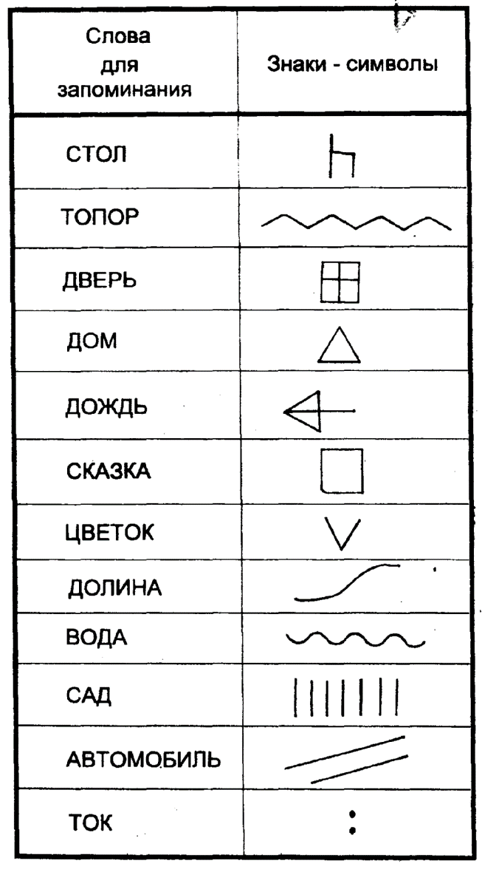

* 1. **«Цветные картинки»**

**Цель:** Развитие зрительной памяти и цветового восприятия

**Описание**: Ребенку показывают картинку и предлагают запомнить, какого цвета предметы. После этого верхняя часть закрывается, и ребенок должен назвать или раскрасить предметы в тот цвет, который был на картинке.

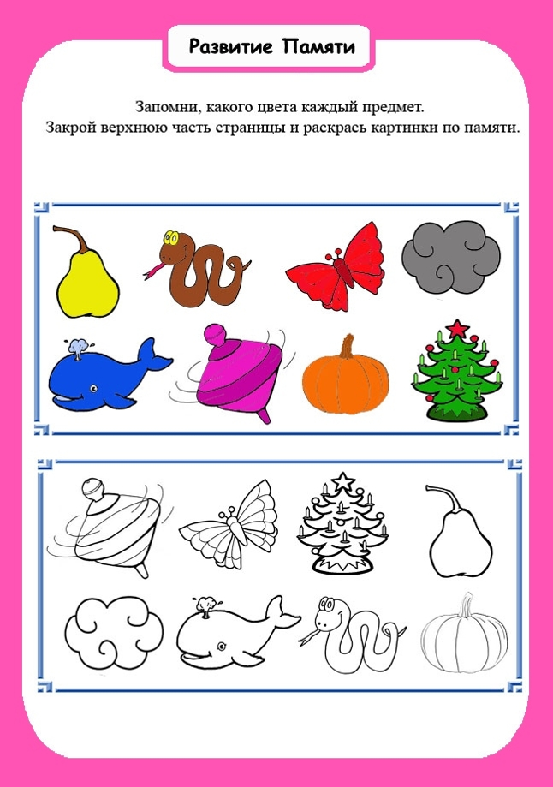

* 1. **«10 предметов»**

**Цель:** Развитие зрительной памяти

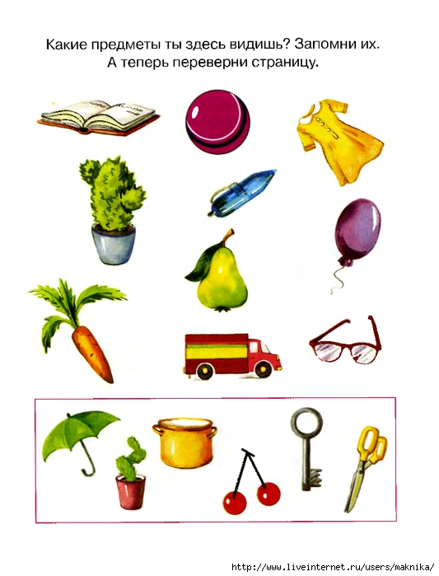**Описание:** Ребенку предлагается рассмотреть картинку в течение 10 секунд. После этого картинка переворачивается, и ребенок должен назвать, что было нарисовано с детальным описанием.

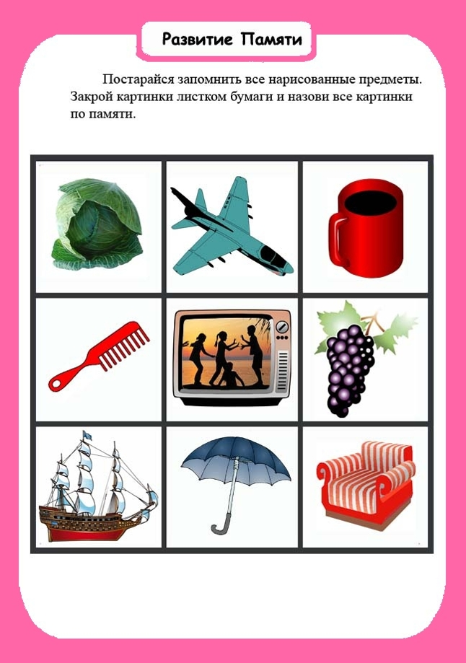

* 1. **«Фигуры»**

**Цель:** Развитие зрительной памяти.

**Описание:** Ребенку предлагается рассмотреть геометрические фигуры, как они расположены и каким цветом. После того, как он запомнил, картинка переворачивается, и он должен нарисовать фигуры.

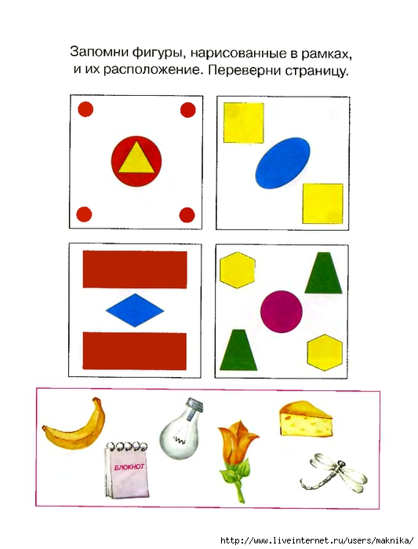

* 1. **«Клеточки»**

**Цель:** Развитие зрительной памяти и пространственной ориентации.

**Описание:** Ребенку предлагается рассмотреть фигуры, а после этого нарисовать такие же по клеточкам. Если ребенок затрудняется, то ему сначала предлагается скопировать фигуры, а после этого нарисовать по памяти. Вначале дается одна фигура, после того как ребенок справился количество можно увеличить до 3 фигур.

